Методическая разработка по изготовлению панно
В технике стринг арт «новогодние снежинки»
Выполнила Победенная Вера Константиновна
преподаватель МБУ ДО «ДХШ г. Абинска»
Дата проведения: 31.12.2022
Тема занятия: Изготовление панно «Новогодние снежинки» в технике стринг арт
Колличество часов: 4 часа по 4 минут
Цель:
Формирование знаний, умений и навыков изготовления работы в технике стринг арт
Задачи:
Образовательная: закрепить полученные знания и умения
Развивающая: развить в учащихся творческие и художественные способности, развить умение правильно подбирать цвета
Воспитательная: воспитание аккуратности, усидчивости и ответственного отношения к работе
Тип занятия: комбинированный
Теоретическая часть занятия
Методы и приёмы:
Объяснительно-иллюстративный
Репродуктивный
Технические средства:
Ноутбук, презентация по теме
Дидактическое обезпечение:
Пример работы
Интересные факты о снежинках:
1. Образуются на небе из микроскопических капель воды и пылевых частиц.
2. Представляют собой причудливо собранную конструкцию из ледяных кристаллов, преимущественно в виде шестигранных звёздочек или пластинок. Хотя бывают и исключения.
3. По мере приближения к земле, в результате конденсации воды из воздуха, они растут и приобретают свою неповторимую форму.
4. Живут только в полёте!
Объяснение техники безопасности
Практическая часть
Для выполнения работы нам необходимо:
Пеноплекс
Кисти
Гуашь
Гвозди(тексы)
Нити ирис
Ножницы
Ход работы
Шаг 1 (подготовка фона)
Для начала берем пеноплекс размером 30х30 и закрашиваем всю поверхность синей гуашью. Для красоты изделия можно добавить оттенки и разводы с помощью белой или голубой гуаши. Ждём полного засыхания.
Шаг 2 (переносим схему)
Для удобства можно наметить нашу снежинку с помощью иглы
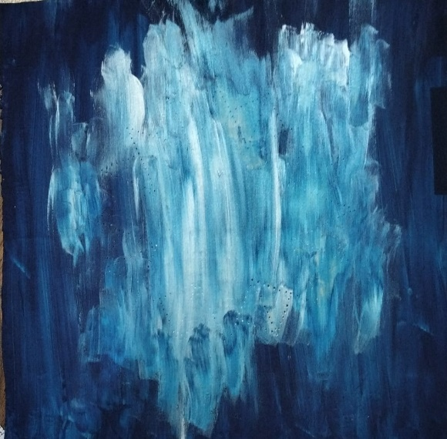
Шаг 3 (гвозди)
Обозначаем снежинку с помощью гвоздей
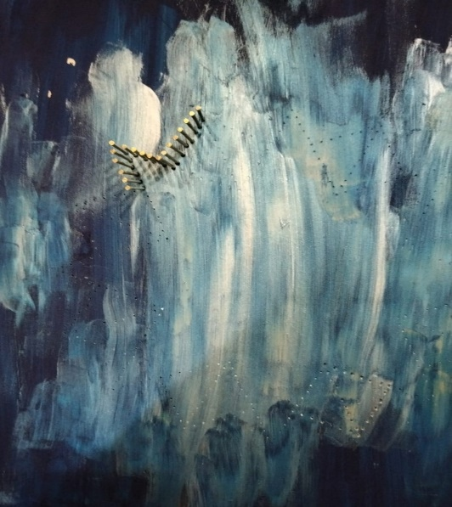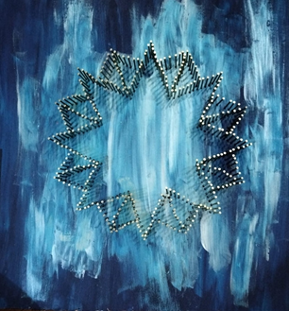
Шаг 4 (нить)
Закрепляем нить с помощью узелка и тянем от гвоздя к гвоздю в зеркальной последовательности
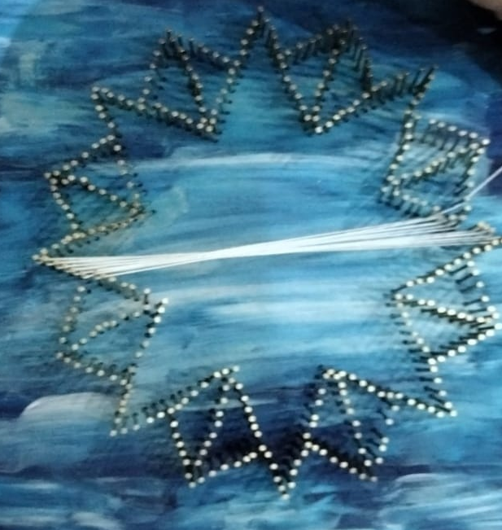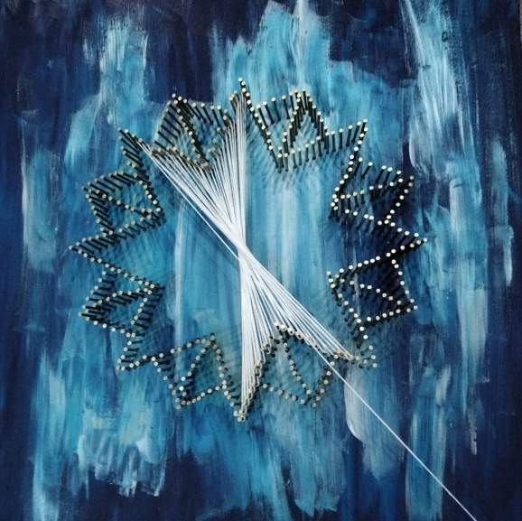
Шаг 5 (заключение)
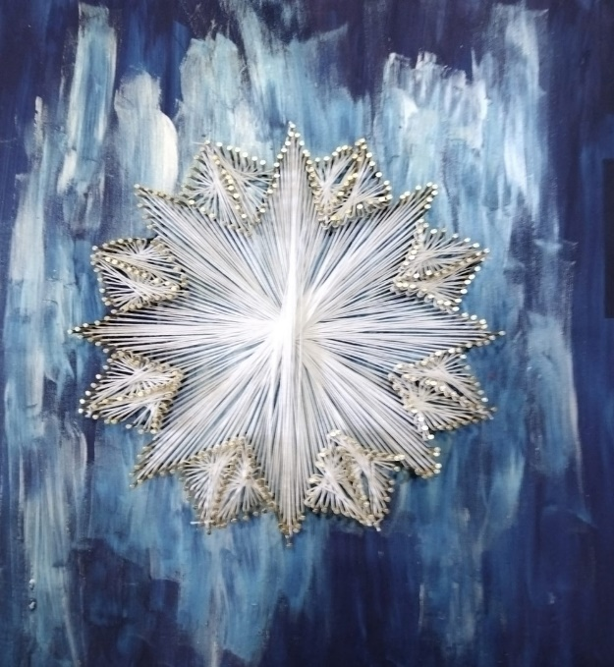
В конце занятия проводим просмотр, ставим оценки, узнаем мнение детей о прошедшем уроке

